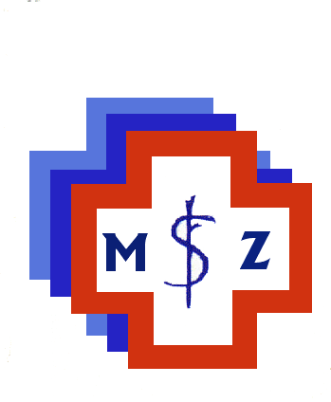

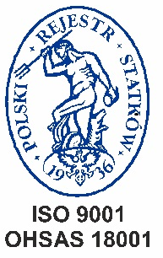
SAMODZIELNY PUBLICZNY ZAKŁAD OPIEKI ZDROWOTNEJ

MIEJSKI SZPITAL ZESPOLONY
ul. Mirowska 15 42-202 Częstochowa Centrala tel. 370 22 22, fax. 370 27 92
e-mail: sekretariat@zsm.czest.pl http:/www.zsm.czest

INFORMACJA

Na podstawie art. 28 ustawy z dnia 06.11.2008r. o prawach pacjenta i Rzeczniku Praw
Pacjenta oraz Komunikatu Prezesa Głównego Urzędu Statystycznego z dnia 12.05.2021r.
w sprawie przeciętnego wynagrodzenia w pierwszym kwartale 2021r., od dnia 01.06.2021r. w Miejskim Szpitalu Zespolonym obowiązują następujące opłaty za udostępnienie dokumentacji medycznej:
- za jedną stronę wyciągu lub odpisu dokumentacji medycznej – 11,36 zł.
- za jedną stronę kopii albo wydruku dokumentacji medycznej – 0,39 zł.
- na informatycznym nośniku danych – 2,27 zł.

Powyższa opłata nie jest pobierana w przypadku udostępnienia dokumentacji medycznej pacjentowi albo jego przedstawicielowi ustawowemu po raz pierwszy w żądanym zakresie.
Za przesłanie kopii dokumentacji medycznej (za pobraniem) Szpital pobiera opłatę, zgodnie z obowiązującym cennikiem operatora pocztowego.

